San José del Guaviare, 27 de enero de 2026
100-102-003-2026

Doctor
GERMÁN AMEZQUITA NIÑO
Gerente
E.S.E Hospital San José del Guaviare

Asunto: Resultado Plan de Acción - Evaluación por áreas IV trimestre vigencia 2025.

Reciba un cordial saludo, Dr. Germán.

De conformidad a la Ley 909 de 2004, Acuerdo N° 02-1 del 07 de marzo de 2025, el Plan de Gestión “Tú salud, Nuestro Compromiso”, 2025 – 2027 y la Resolución Nº 0419 de fecha 28 de abril de 2025 “Por medio del cual se adopta el Plan de Acción Institucional de la E.S.E Hospital San José del Guaviare, para la vigencia 2025”, se realizó evaluación del IV trimestre de la vigencia 2025, de las actividades propuestas a realizar dentro del Plan de Acción “TÚ SALUD, NUESTRO COMPROMISO”.

La entidad cuenta con cuatro objetivos estratégicos, así:

Imagen 1. Objetivos estratégicos.
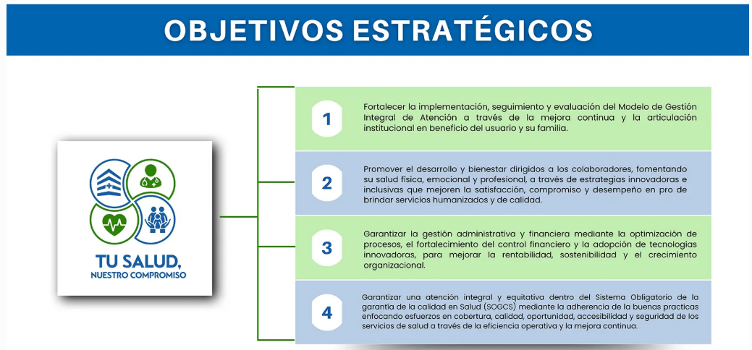
En el software de Almera se registró el Plan de Acción Institucional para la vigencia 2025, el cual quedó con los siguientes números de actividades a cumplir de acuerdo a la periodicidad de cada una, así:

Tabla 1. Número de objetivos, proyectos, producto meta y actividades
OBJETIVOS | PROYECTOS | PRODUCTO META | ACTIVIDADES
Objetivo 1 | 5 | 9 | 30
Objetivo 2 | 7 | 7 | 34
Objetivo 3 | 4 | 4 | 32
Objetivo 4 | 5 | 5 | 7
4 | 21 | 25 | 103

Cada objetivo comprende el siguiente número de actividades, así: el Objetivo 1 cuenta con 5 proyectos, 9 producto meta y 30 actividades; Objetivo 2 cuenta con 7 proyectos, 7 producto meta y 34 actividades; Objetivo 3 cuenta con 4 proyectos, 4 producto meta y 32 actividades; y Objetivo 4 cuenta con 5 proyectos, 5 producto meta y 7 actividades. Quedando un total de:

- 4 Objetivos
- 21 Proyectos
- 25 Producto Meta
- 103 Actividades

Durante el periodo evaluado se realizó la verificación de todas las actividades las cuáles deberían presentar cumplimiento en el cuarto trimestre de la vigencia 2025 del cien por ciento, realizando el cargue de las evidencias respectivas en el software Almera. Se verificaron 103 actividades, obteniendo el siguiente resultado:

OBJETIVO 1: Para este objetivo se evaluaron 30 actividades, generando un cumplimiento del 100% durante el cuarto trimestre. Destacando un alto compromiso por el cumplimiento de las actividades plasmadas dentro del Plan de Acción, cerrando vigencia con un 100%.

OBJETIVO 2: Para este objetivo se evaluaron 34 actividades, generando un cumplimiento del 96,76% durante el cuarto trimestre. Este resultado obedece a que cuatro actividades no cumplieron el 100%, quedando tres actividades en 80% y una actividad en 50%, así como se muestra a continuación:

ITEM | ACTIVIDAD | META / EVIDENCIA | RESPONSABLE | PORCENTAJE DE CUMPLIMIENTO | OBSERVACIONES
1 | Establecer un mecanismo institucional para el seguimiento, análisis y trazabilidad de los conflictos de interés manifestados por los servidores y contratistas, garantizando su gestión oportuna y transparente. | Meta:  Establecer mínimo (1) mecanismo de seguimiento, análisis y trazabilidad de los conflictos de interés manifestados.  Evidencia:  Documento del mecanismo y acta de aprobación (Creación Comité de Ética). | Dora Judith Cuadrado Orjuela | 80% | Se evidencia un informe de avance del mecanismo de seguimiento, análisis y trazabilidad de conflictos de interés, como también la Resolución N° 1398 de 2025. Sin embargo, como evidencia debe estar el acta de aprobación.
2 | Establecer, parametrizar e institucionalizar los flujos de aprobación en cada etapa crítica del proceso de contratación (como estudios previos, pliegos, adjudicación, y ejecución), asegurando su configuración en la plataforma de gestión contractual con trazabilidad y registros de aprobación | Meta:  Flujos de aprobación configurados, aprobados y operativos en la plataforma de gestión contractual, con registros verificables por etapa.  Evidencia:  Informe con los flujos de contratación aprobados e institucionalizado | Haidy Carolina Ospina Valencia | 50% | Como evidencia adjunta el PROCEDIMIENTO DE CONTRATACIÓN DIRECTA DE BIENES SERVICIOS OBRA SUMINISTRO MANTENIMIENTO Y LOGISTICA, en el cual está inmerso el flujograma. Sin embargo, está pendiente el informe con los flujos de contratación aprobados e institucionalizado.
3 | Diseñar la estructura funcional y operativa de la Unidad de Riesgos de la ESE Hospital San José del Guaviare, y socializarla con las áreas responsables, promoviendo su comprensión e implementación conforme a los lineamientos de la Super Salud y el DAFP. | Meta:  Un (1) documento técnico con la estructura definida de la Unidad de Riesgos, aprobado y socializado internamente.  Evidencia:  Documento técnico de la estructura funcional y operativa aprobado. | Jairo Humberto Torres Jiménez, Viviana Andrea Mejía Pérez | 80% | Se evidenció adjunta la siguiente información:  * Documento preliminar del Manual de Operación de la Unidad de Gestión del Riesgo. (Pendiente por aprobación de Junta Directiva).  * Manual del SICOF, el cual será aprobado por la Junta Directiva de la Entidad, el documento es un complemento a los procedimientos que se deben implementar en el marco de la integridad y lucha contra la corrupción.  * Nombramiento del oficial de cumplimiento.  * Inventario de Administración del Riesgo.xlsx  * Preliminar del Manual del Lavado de activos y financiación del terrorismo SARLAFT.  Sin embargo, en la actividad se estableció que el documento debe estar aprobado, y de acuerdo a la cargada en el software de Almera, no se evidencia la aprobación, razón por la cual la actividad queda en 80% de cumplimiento.
4 | Implementar estrategias de participación social en salud que promuevan el empoderamiento ciudadano, la corresponsabilidad en la gestión pública y el fortalecimiento del control social en los servicios de salud, en el marco de la Política de Participación Social en Salud. | Meta:  Plan de acción para la implementación de la Política de Participación Social en Salud, con actividades que incluyan mesas de participación, audiencias públicas, y mecanismos de veeduría ciudadana.  Evidencia:  Informe de desarrollo que contenga la política aprobada y las acciones implementadas para mejorar la atención al ciudadano | Ingrid Katherine Pulido | 80% | Se evidencia documentos adjuntos, como:  * Borrador de la política de Participación Ciudadana en Salud.  * Excel de Plan de Acción Política Participación Social en Salud.  * Actas de reunión con grupos indígenas y alianza de usuarios.  * Informe de la implementación del Plan de Acción.  Sin embargo, no se evidenció la Política de Participación Social en Salud, ni el informe con la implementación de la misma.

OBJETIVO 3: Para este objetivo se evaluaron 32 actividades, generando un cumplimiento del 91,09% durante el cuarto trimestre. Este resultado obedece a que cuatro actividades no cumplieron en el 100%, quedando una actividad en 90%; una actividad en 80%; una actividad en 75% y una actividad en 70%, así como se muestra a continuación:

ITEM | ACTIVIDAD | META / EVIDENCIA | RESPONSABLE | PORCENTAJE DE CUMPLIMIENTO | OBSERVACIONES
1 | Realizar el análisis de productividad y rentabilidad de al menos cinco servicios institucionales de alta demanda, con el fin de orientar la toma de decisiones comerciales, operativas y financieras. | Meta:  Un (1) Informe consolidado de análisis de rentabilidad y productividad por servicio, con recomendaciones.  Evidencia:  Informes trimestrales de análisis de rentabilidad y productividad por servicio socializado. | José Orlando López Arenas | 75% | Se evidencia el informe correspondiente al tercer trimestre 2025.  Está pendiente el informe del cuarto trimestre. De acuerdo por Resolución, tiene plazo hasta el último día hábil del mes de enero 2026, viernes 30.
2 | Implementar una estrategia de comunicación comercial que promueva el portafolio de servicios institucionales ante EPS, usuarios y entidades territoriales, a través de medios físicos y digitales, reuniones y materiales promocionales. | Meta:  Portafolio institucionalizado y al menos (2) reuniones de socialización con los grupos de valor  Evidencia:  Portafolio institucional actualizado y estrategia de promoción ejecutada. | José Orlando López Arenas | 80% | Se evidencia informe del tercer y cuarto trimestre 2025 de la ejecución estrategia comunicación, como también un PDF de la estrategia de comunicación comercial, en el cual citan como evidencias el Portafolio institucional actualizado (PDF y versión digital interactiva), Registro fotográfico  e Informes trimestrales.  Teniendo en cuenta qué parte de la evidencia dentro de la actividad del plan de acción es el portafolio institucional actualizado, este mismo no se observa.
3 | Crear y consolidar un laboratorio de innovación digital en colaboración con los grupos de valor, que fomente la generación y prototipado de soluciones tecnológicas para promover la transformación digital y la innovación en los servicios públicos. | Meta:  Consolidar (1) un laboratorio de innovación digital  Evidencia:  Acto administrativo de creación del laboratorio de innovación pública, registros de asistencia de reuniones del laboratorio. | Henry Alfredo Garcia Palacio | 70% | De acuerdo a las evidencias cargadas en Almera, no corresponden directamente con lo estipulado dentro de la actividad, ya que la evidencia a cargar es: Acto administrativo de creación del laboratorio de innovación publica, registros de asistencia de reuniones del laboratorio. Sin embargo, registraron un documento Word de formulación de proyecto de innovación tecnológica, el cual permite observar el trabajo continuo que ha estado realizando la persona encargada, pero no es justamente lo requerido en Almera.
4 | Gestionar la adquisición de computadores y escáneres para fortalecer los procesos administrativos y asistenciales de la entidad. | Meta:  Adquirir equipos tecnológicos requeridos.  Evidencia:  Orden de compra, contrato de adquisición, actas de entrega e instalación, registros fotográficos, inventario actualizado. | Jorge Alexis Paz Barrera | 90% | Se evidencia el contrato de Compraventa N° 952 de julio 2025, suscrito con Inversiones Omega JR S.A.S ZOMAC. Como también las actas de entrega. Sin embargo, no se evidencia las órdenes de compra, los registros fotográficos, ni el inventario actualizado.

OBJETIVO 4: Para este objetivo se evaluaron 7 actividades, generando un cumplimiento del 100% durante el cuarto trimestre. Se nota un alto compromiso por el cumplimiento de las actividades plasmadas dentro del Plan de Acción, cerrando vigencia con un 100%.

De la anterior evaluación se obtuvo el siguiente resultado para cada uno de los 4 objetivos, así:

Tabla 2. Resultado de evaluación Plan de Acción
EVALUACIÓN IV TRIMESTRE PLAN DE ACCIÓN VIGENCIA 2025
Objetivo 1. Fortalecer la implementación del Modelo de Gestión Integral de Atención a través de la mejora continua y la articulación institucional en beneficio del usuario y su familia. | 100%
Objetivo 2. Fortalecer estrategias orientadas al bienestar del talento humano con el fin de brindar servicios humanizados generando valor público a nuestros usuarios y su familia. | 97%
Objetivo 3. Garantizar acciones administrativas y financieras que permitan prestar servicios eficientes, de calidad que contribuyan a la competitividad y la sostenibilidad financiera. | 91%
Objetivo 4. Garantizar una atención integral y equitativa dentro del Sistema Obligatorio de la garantía de la calidad en Salud (SOGCS) mediante el incentivo de la buenas practicas enfocando esfuerzos en cobertura, calidad, accesibilidad y seguridad de los servicios de salud a través de la eficiencia operativa y la mejora continua. | 100%
Índice de Cumplimiento IV trimestre 2025 | 97%

Gráfica 1. Cumplimiento cuarto trimestre 2025.

De acuerdo a la evaluación realizada, se obtuvo como resultado para el final de la vigencia 2025, en cuanto al cumplimiento del Plan de Acción un 97%.

RECOMENDACIONES:

- Dar cabal cumplimiento al cargue de las evidencias de las actividades, en el tiempo estipulado de acuerdo a resolución de adopción del Plan de Acción.
- Procurar que las metas y evidencias propuestas por cada responsable de actividades, sean alcanzables para el cumplimiento de la actividad.
- Diseñar actividades que propendan al cumplimiento de los objetivos estratégicos de la entidad.
- Tener en cuenta los resultados y recomendaciones que emite la Función Pública a través del FURAG (Formulario Único de Reporte y Avance de Gestión), para la elaboración de las actividades que estén dentro del Plan de Acción.

Atentamente,

(ORIGINAL FIRMADO)
ELSA DEL CARMEN SALCEDO CASTRO
Jefe Oficina de Control Interno de Gestión

